Поздравление депутата Мосгордумы Ярославской О.В. с Днем Победы в Великой Отечественной Войне
07.05.2018

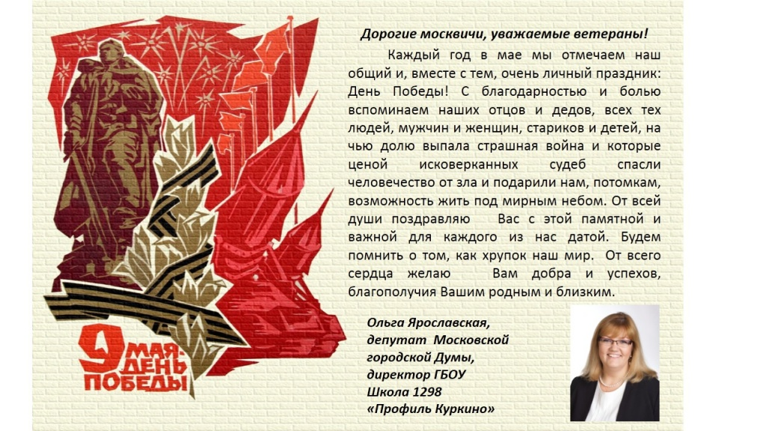

Адрес страницы: http://molzhaninovskiy.mos.ru/towards-victory/detail/7310833.html
Управа района Молжаниновский города Москвы

